**班级动态**

**2024.11.12**

1. 早晨入园

应到29人，实到28人，缺勤人数：1人，缺勤人：张知予。今天大部分幼儿都能按时来园，能有礼貌地和老师打招呼。

二、点心时间、桌面游戏

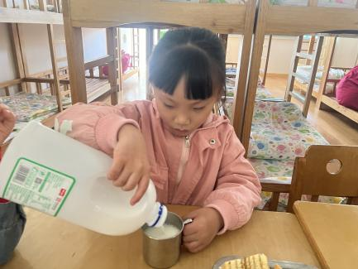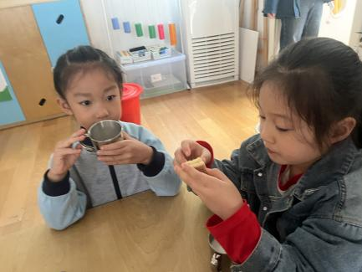早晨入园后，孩子们进行自主点心，他们能有序地洗手、拿杯子、倒牛奶、吃点心，基本了解了点心的每个环节和顺序，并在提醒下有序地做好每件事情。点心后孩子们自主选择积木进行桌面游戏。

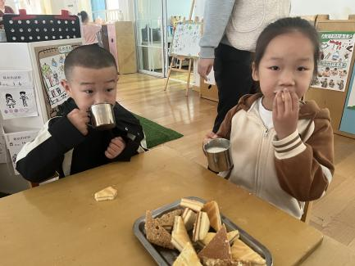

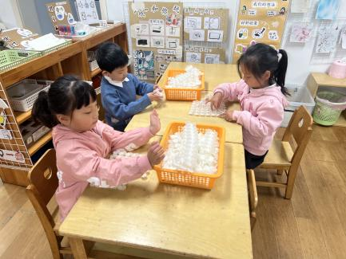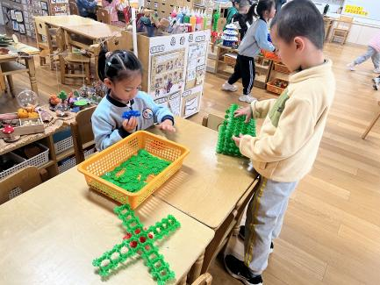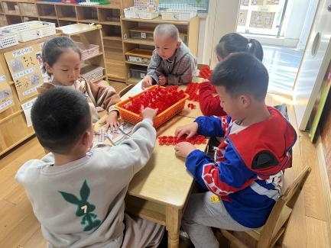

三、户外活动

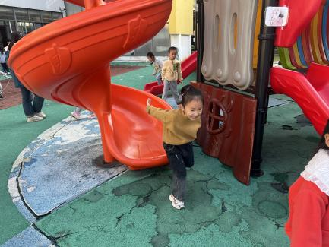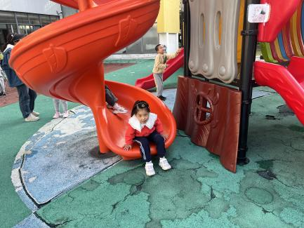今天孩子们玩了滑滑梯，在游戏中孩子们达到了一定的运动量，并及时补充水分并适当地休息。

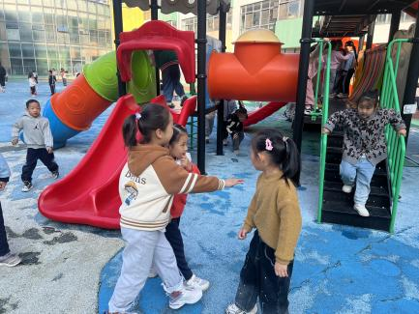

四、集体活动

今天的集体活动是美术《秋天的水果》

这是一节静物写生活动。静物写生是选定一个写生的角度和适当的视点，一组摆好的静物，有遮盖的物体，也有重叠的物体。本次活动通过把两种水果放置圆盘中，在了解水果的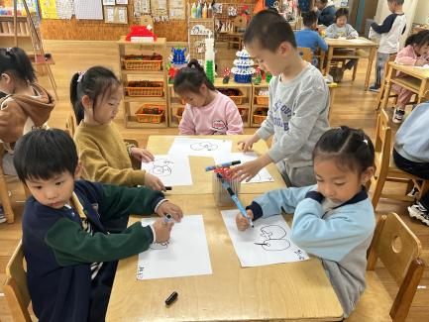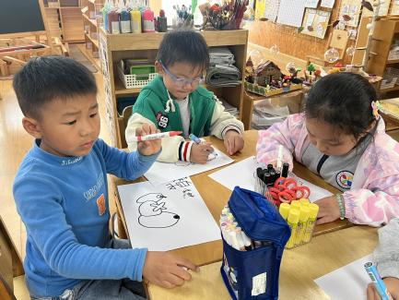形状、大小、颜色外部特征的基础上，根据自己在不同角度看到的水果用简单的形和线画出来。

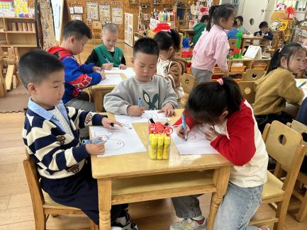

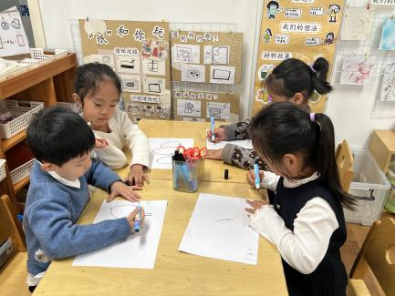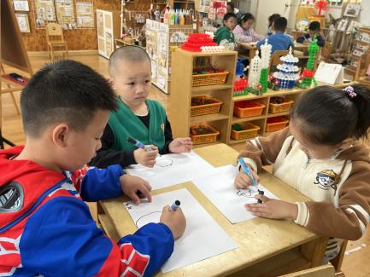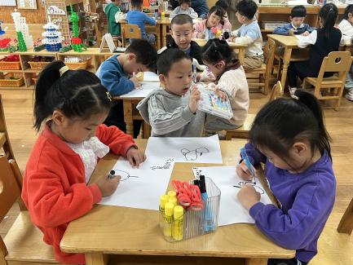

五、区域游戏

学习活动后，孩子们根据自己的区域游戏计划进行区域游戏。

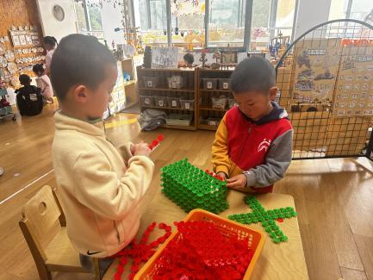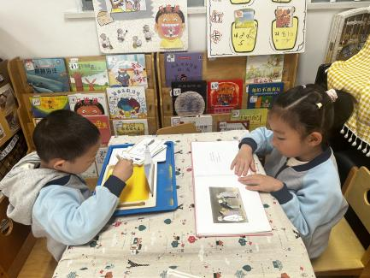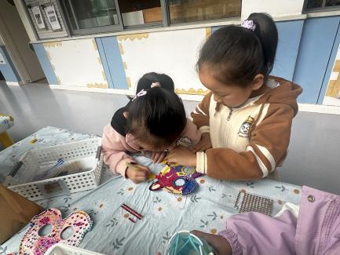

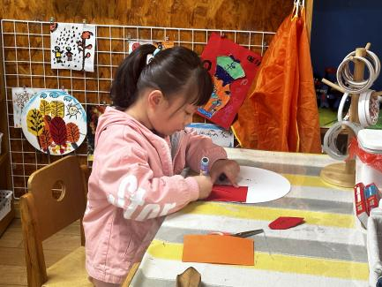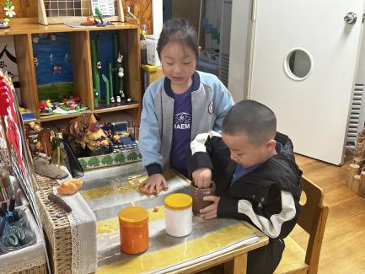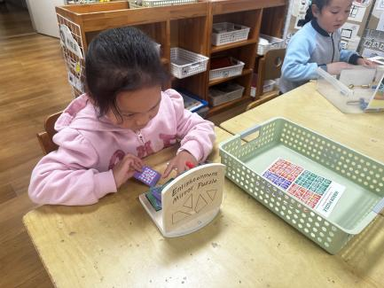

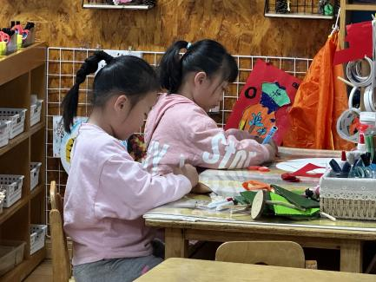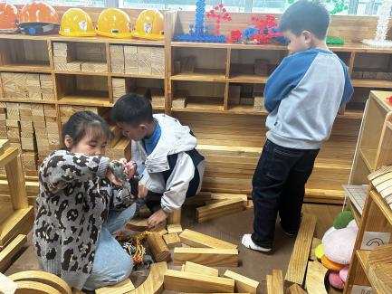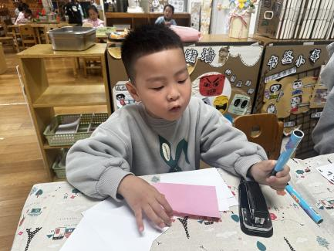

六、请您配合

明天幼儿将进行牙齿涂氟防龋和听力筛查，没有特殊原因请不要请假。